乐享e购安卓版汽车美容软件
操作手册

一、简介
xxxxx科技有限公司是一家以提供企业信息化服务为主的高新技术企业，是国内首家提出“微商”概念的云计算公司。公司秉承安全、稳定、高效的服务理念和以德为先、以诚为本、以质为根、以信为生的经营理念。
伴随着中国经济的蓬勃向前和企业信息化的推进，XXXXXXXXXXXXXXX有限公司的发展极为迅速，现已在浙江省内开设多家直属分支机构，逐渐成为实力雄厚，服务完善的本地信息化服务运营商。
智云网络是国内最先提出本地化服务运营理念的公司。公司致力于企业信息化运营和服务，深谙企业客户的需要，将本地化、面对面、持续的顾问式服务作为 其帮助企业客户实现信息化的主要服务手段，为中小企业发展提供了强劲的动力。成立以来，公司秉承客户利益最大化的理念，面向客户提供一对一的专业顾问服 务，随时了解企业客户在不同发展阶段的个性化需求，为其提供针对性解决方案，伴随企业信息化建设的全过程，成为企业信息化的忠实伙伴。
领先的技术实力和完善的运营服务体系是xxxxxxx有限公司信息化运营服务理念的强大支撑。公司在多个主要城市设立了专业的超大规模数据中心，拥有 千兆的独享带宽，数千台高性能服务器，专业的防火墙、防病毒网关等安全设施，并在业内率先推出了7×24小时不间断的运营维护服务，实时响应客户的需求， 即时解决用户的问题。
成立以来，XXXXXXXXXXXXXXX有限公司以建立行业服务品质标杆为目标，不断提升服务质量。2013年，XXXXXXXXXXXXXXX有限公司再次实现突破，全面推 出了面向客户的服务品质承诺——服务水平协议（Service Level Agreement），为继续领先构建企业信息化运营领域的新标杆而努力奋斗。

二、页面介绍
1：主页
点击程序图标，进入APP界面。
主页有功能快捷入口：保险报价、“乐享e购“商城、会员列表、订单列表、店铺统计和银行卡管理，还有店铺数据显示。

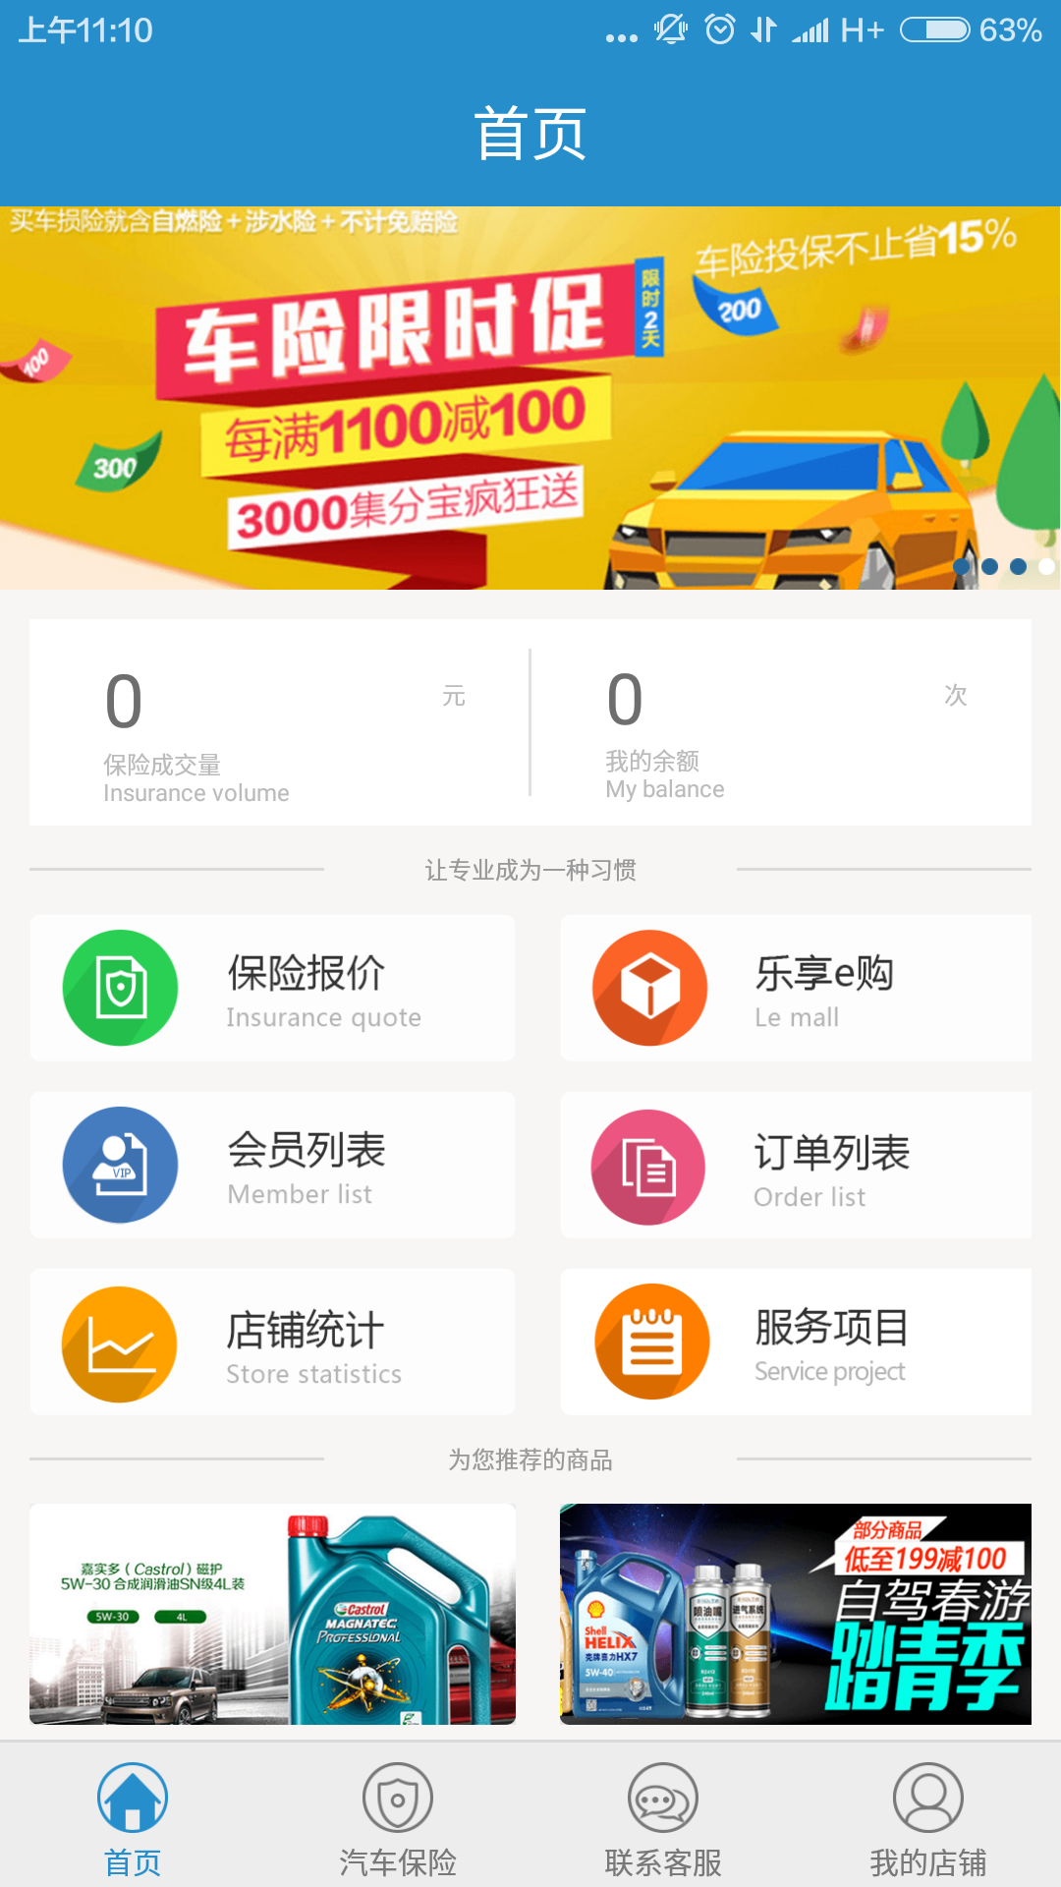

2、汽车保险
点击APP导航切换至汽车保险，页面中显示各状态的保单。
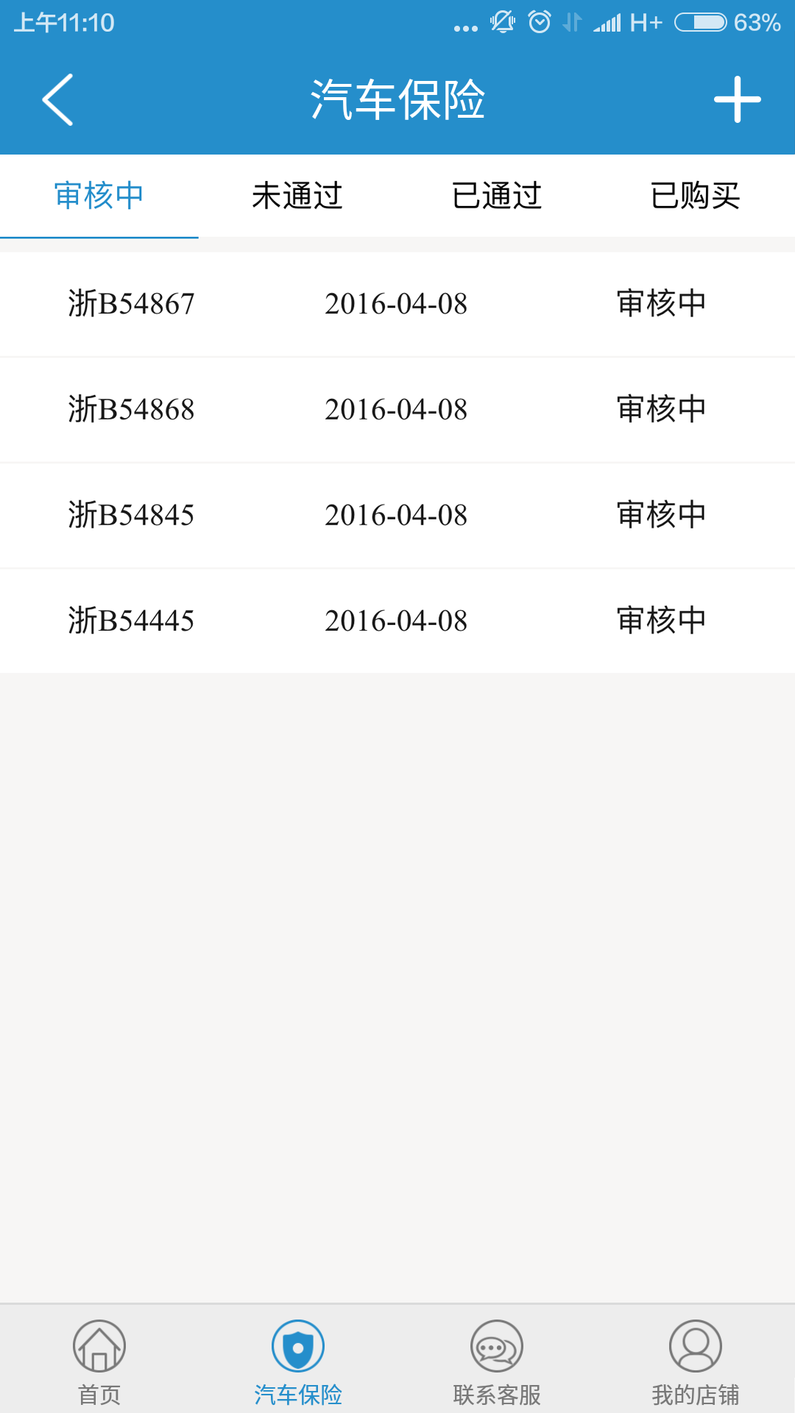

点击右上角的按钮，可进入保险报价界面进行报价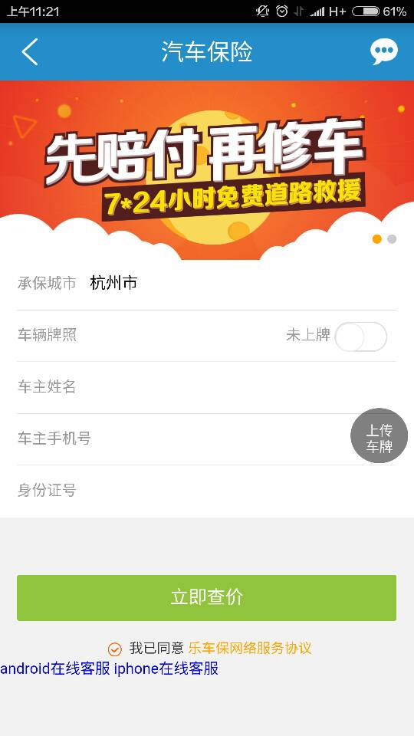

3、联系客服
点击APP导航切换至联系客服，点击通讯录可选择客服进行咨询，在会话界面可以查看已联系过的客服继续对话。
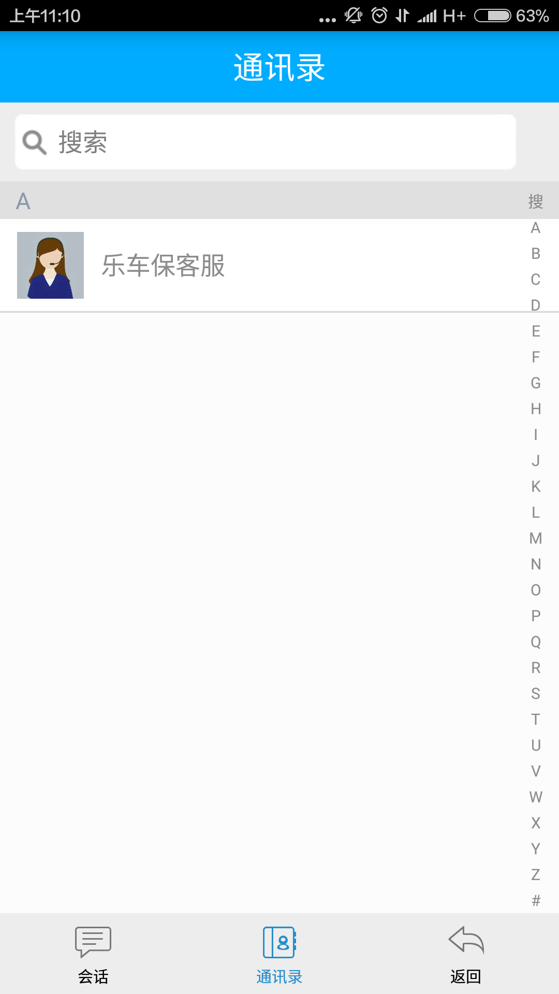

4、我的店铺
点击APP导航切换至我的店铺，页面中显示所有APP软件功能，其中有：会员管理、消费登记、服务项目、会员卡、员工管理、店铺统计、反馈意见、关于乐车保、修改密码、我的关注、我的银行卡、我的地址等功能。

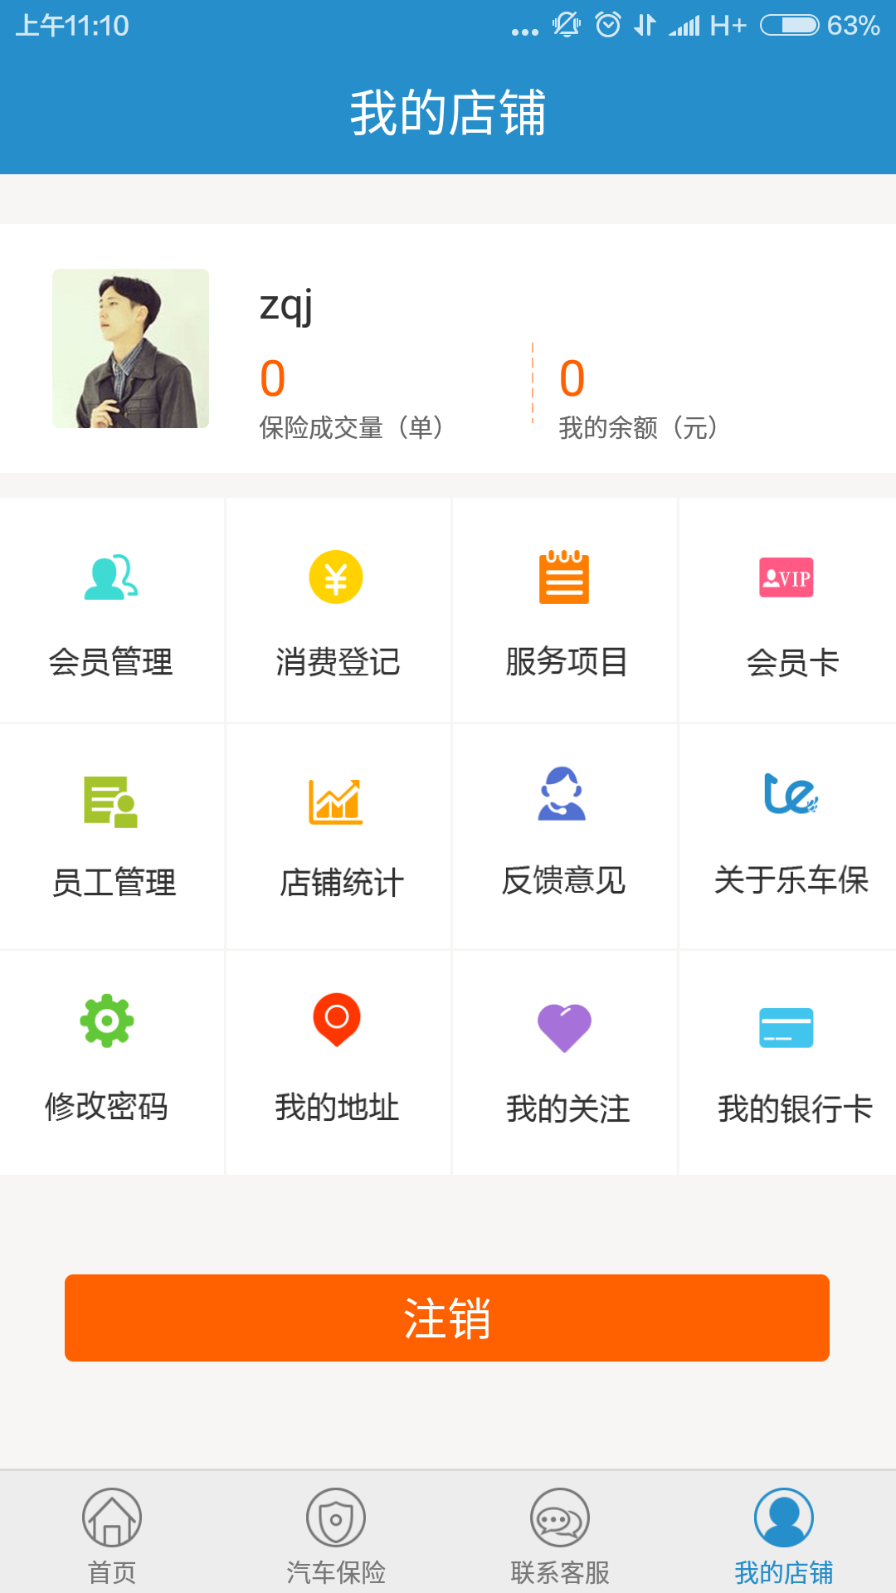

三、功能介绍
1、会员列表
会员列表界面显示店铺中所有的会员，点击右上角按钮可添加会员。
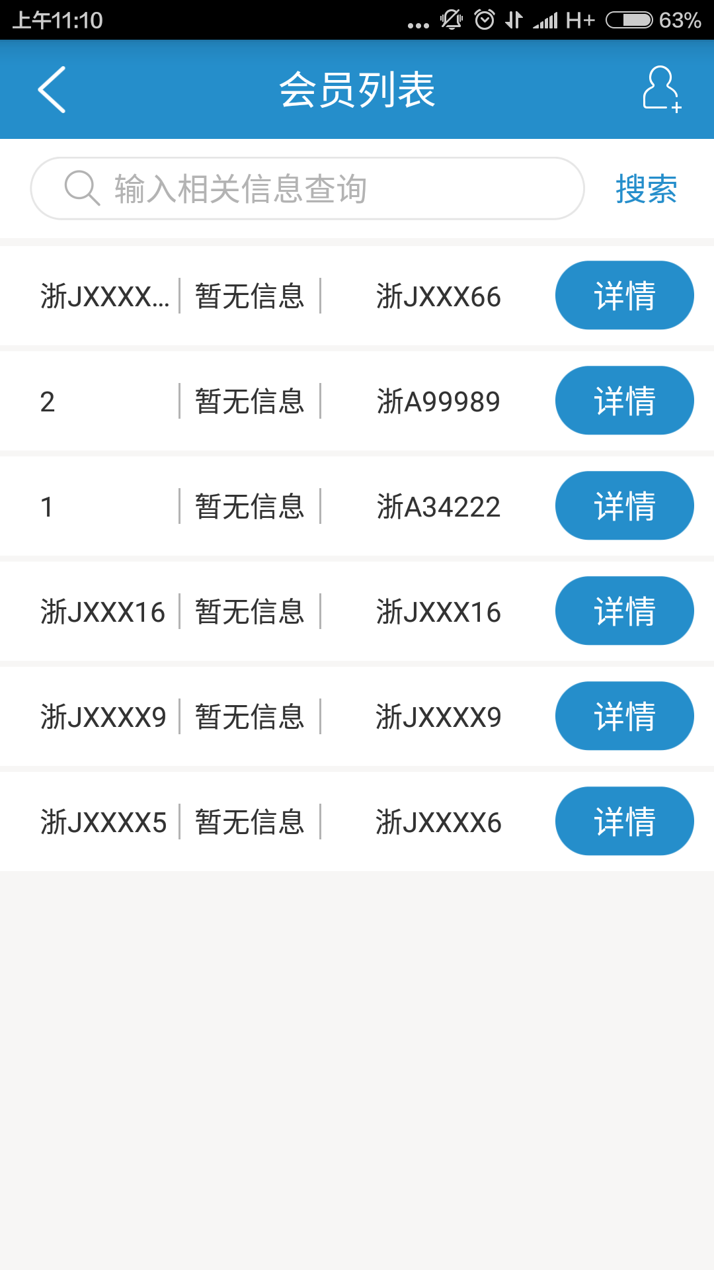

2、消费登记
点击消费登记按钮，跳转显示订单列表，可按时间查看所有订单、消费情况，点击右上角功能按钮可添加订单。
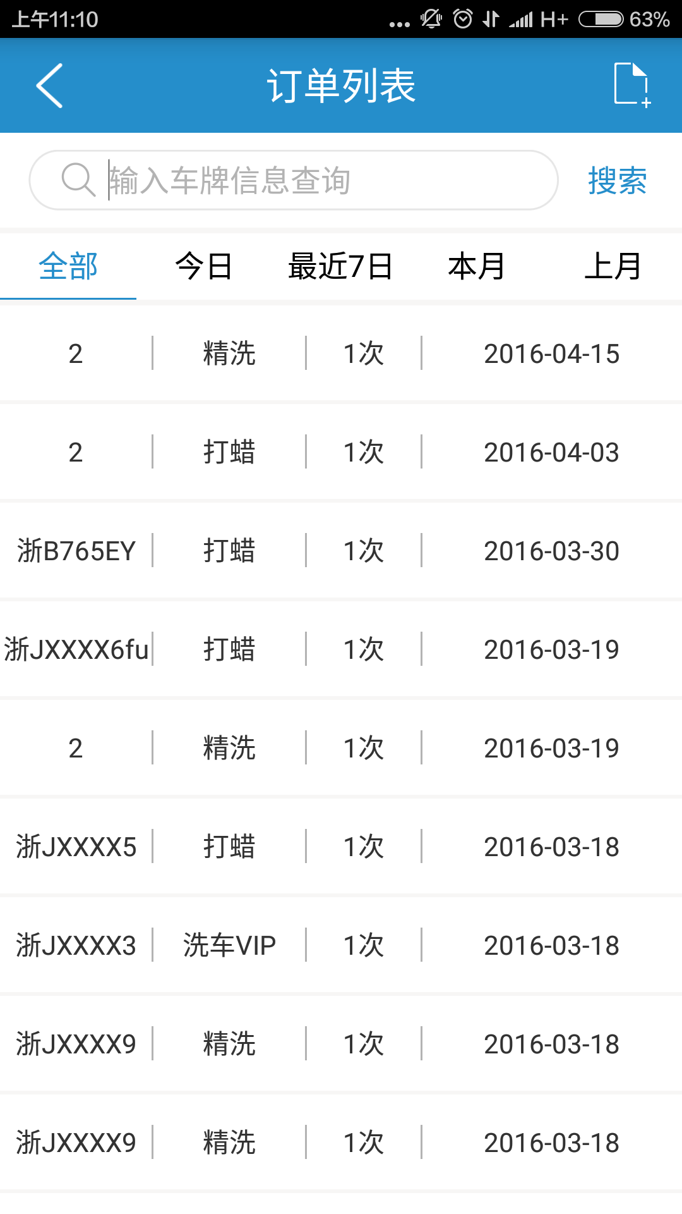

3、服务项目
点击服务项目按钮，跳转显示项目列表，可查看所有已有服务，点击右上角功能按钮可添加新服务。
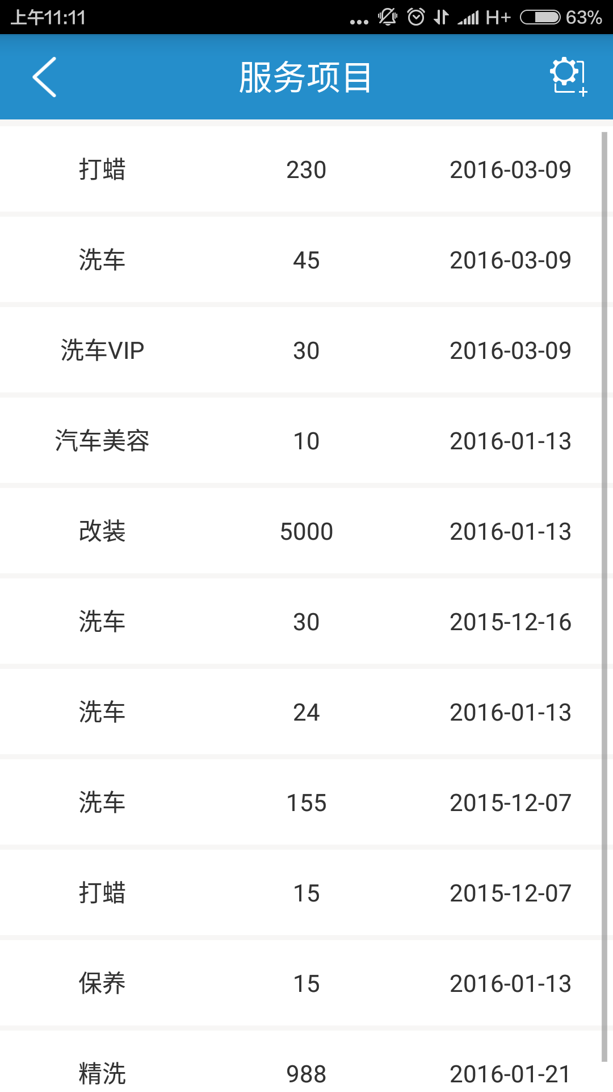

4、会员卡
点击会员卡按钮，跳转显示会员卡列表，可查看所有已有的会员卡
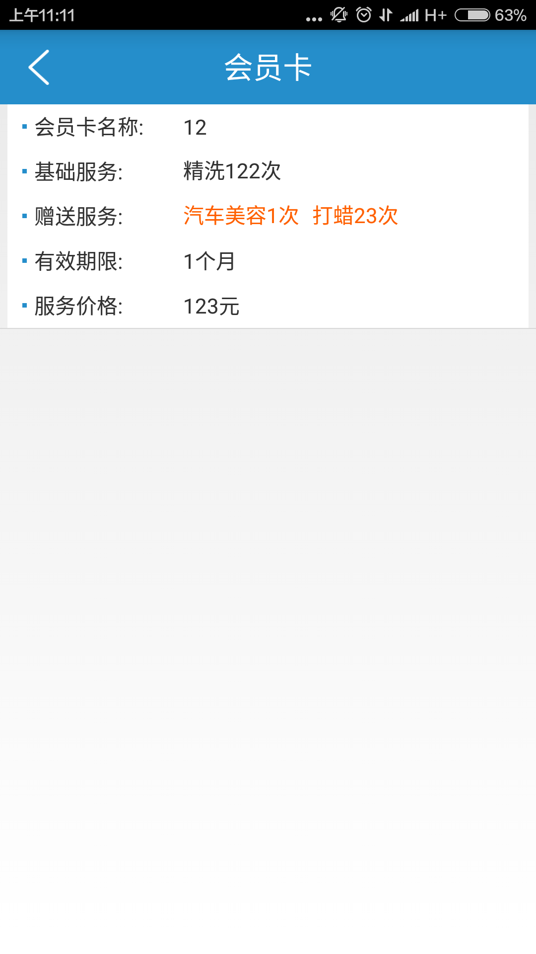

5、员工管理
员工管理界面显示店铺中所有的店铺员工，点击右上角按钮可添加员工。
下部有职位设置按钮、请假记录按钮，可以设置职位和查看请假记录。
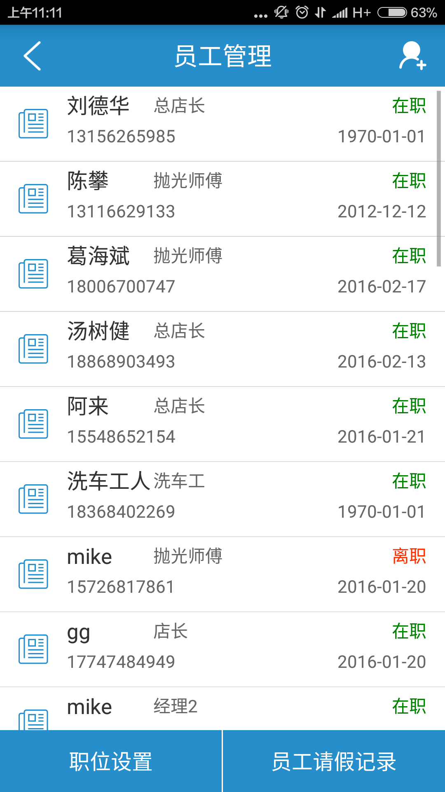
6、店铺统计
点击店铺统计按钮进入财务统计界面，可查看店铺的财务统计情况。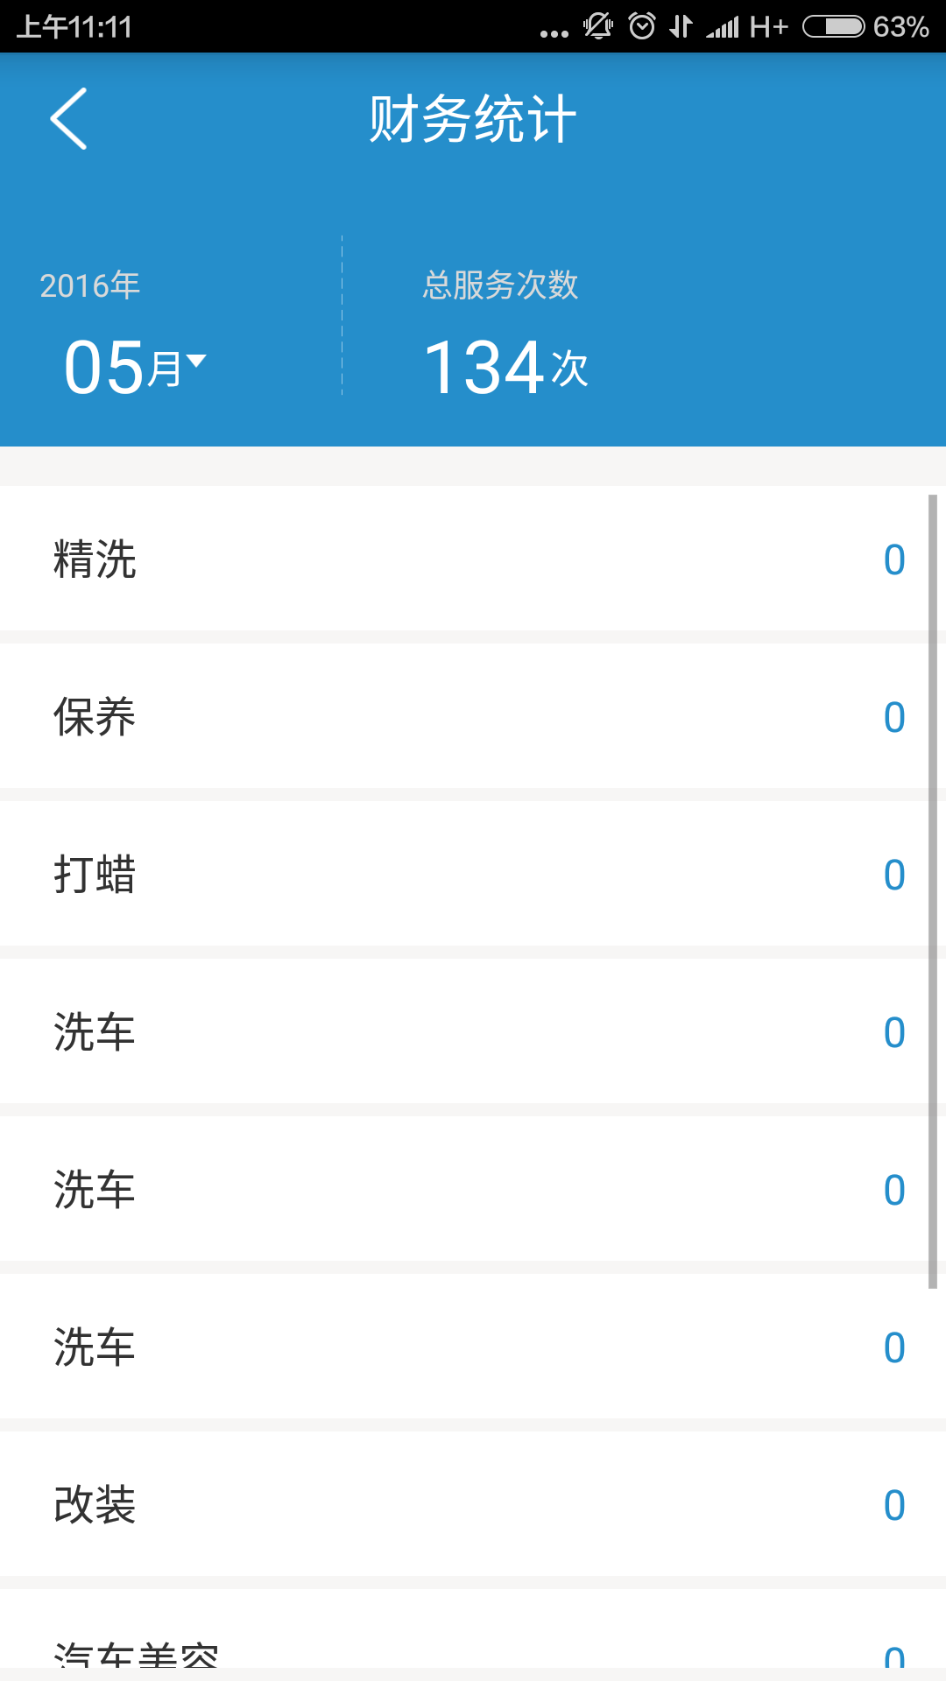

7、反馈意见
进入反馈意见界面可选择进行客服咨询和直接提交对我们的建议。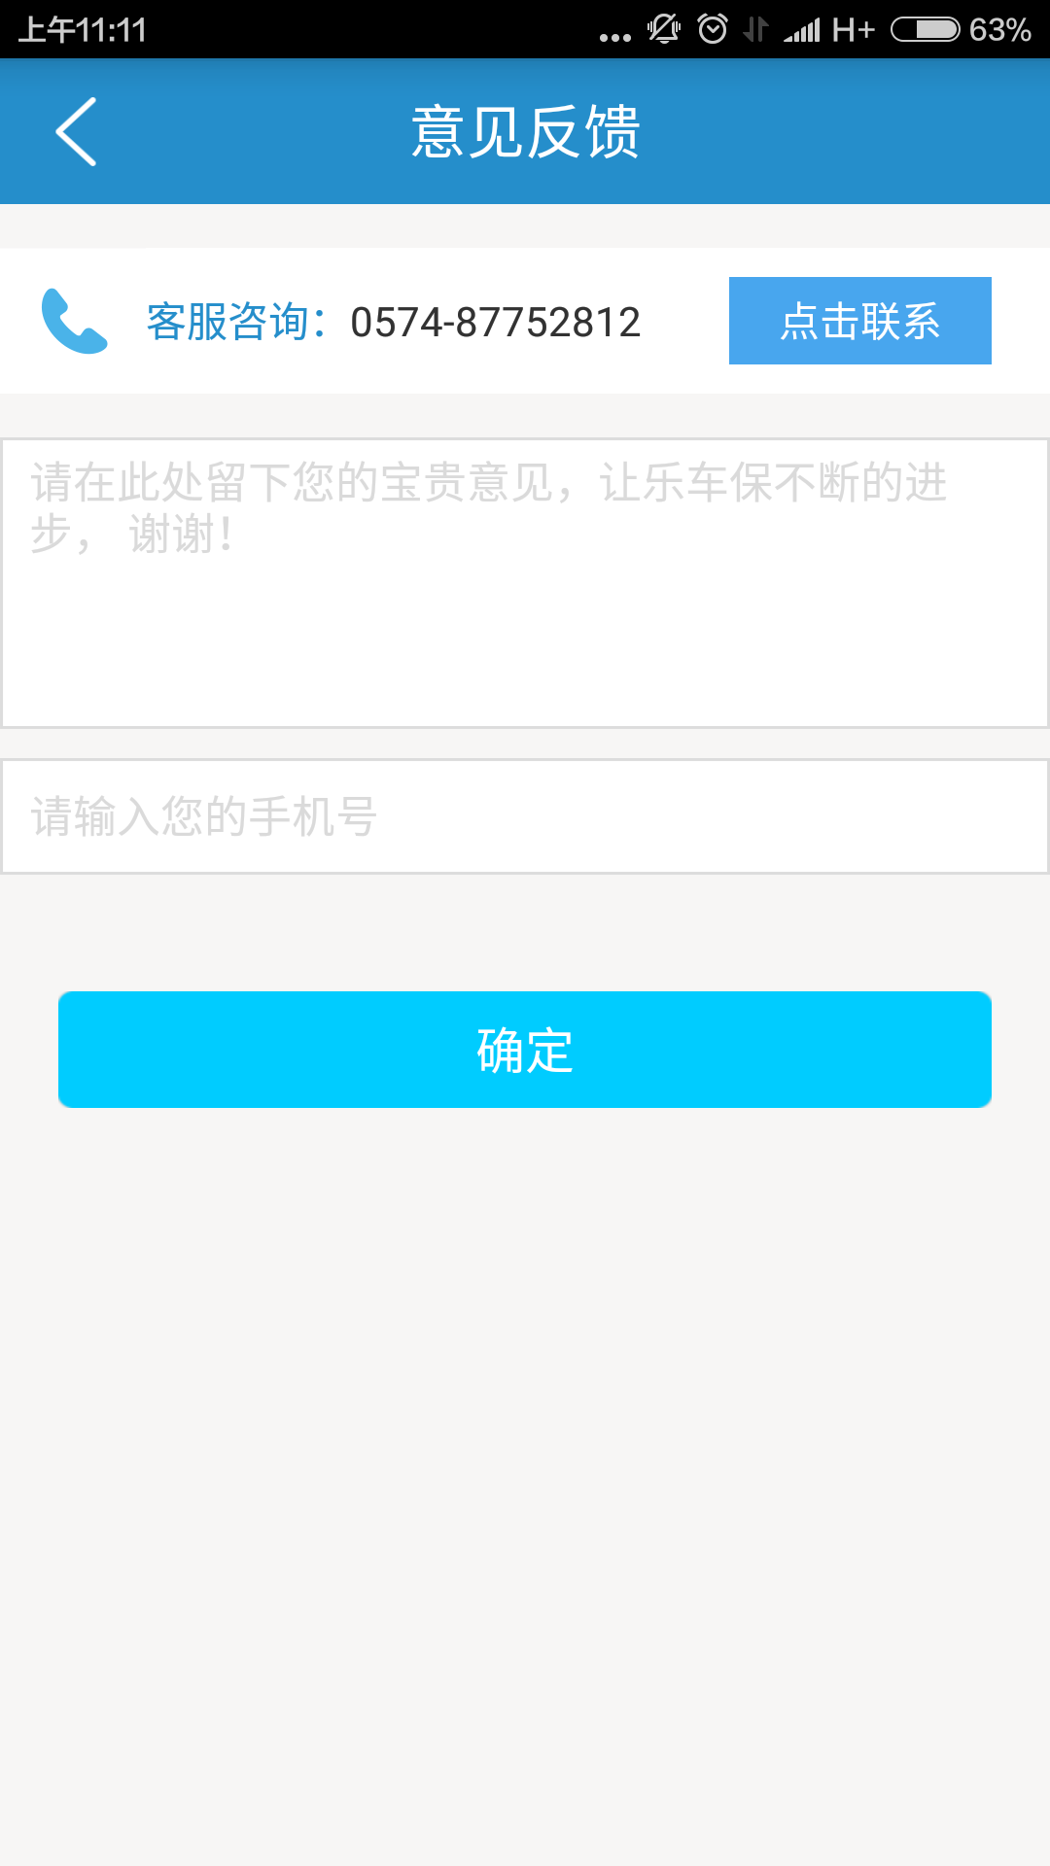

8、关于乐车保
进入该界面可阅读乐车保的公司介绍。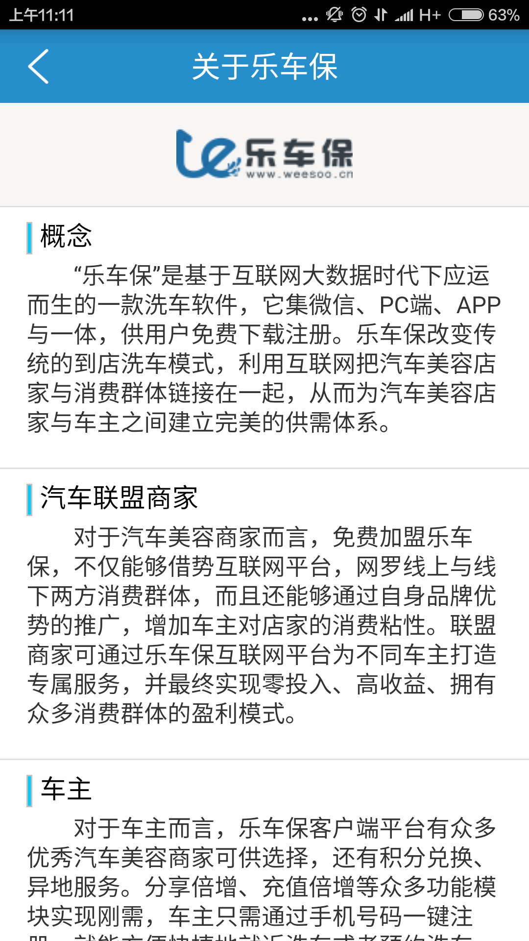

9、修改密码
点击修改密码按钮，可进入修改密码操作界面。